**Taller 5b**

Tarea 1:

Al encender el razonador se puede observar que la propiedad isParent queda intacta, pero las propiedades isFatherOf y isMotherOf se les es inferida su relación de herencia respecto a isParent ya que son las inversas respectivas de hasFather y hasMother, los cuales son subpropiedades de hasParent, completando así la inferencia.

Tarea 2:

Se pueden observar los resultados de las consultas ejecutadas.

Tarea 3:

2. Para la primera consulta se pueden ver 12 instancias en los resultados, lo que significa que en el árbol genealógico de William hay 12 descendientes en total.

3. En la segunda consulta se pueden observar 14 resultados, significando que Robert tiene a 14 individuos en su ascendencia de su árbol genealógico.

4. Es fundamental que la propiedad hasAncestor sea transitiva ya que esto permite que un individuo sea ancestro de toda su descendencia, teniendo en cuenta que si es ancestro de sus hijos, gracias a la propiedad de transitividad también sería ancestro de sus nietos y así sucesivamente.

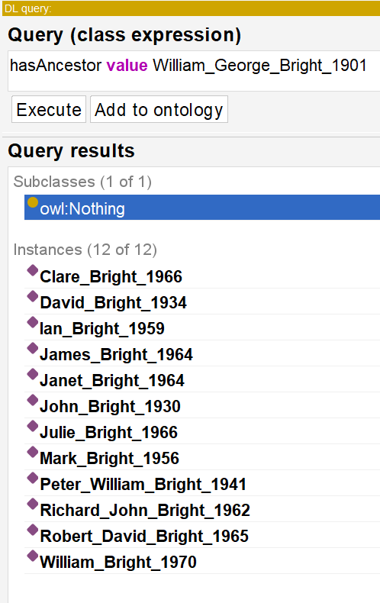

Tarea 4:

1. Antes de ejecutar el razonador, Robert tiene 32 aserciones, pero al volver a ejecutarlo se añaden 8 más para un total de 40 aserciones entre las que se destacan hasRelation y hasAncestor, además de las recientemente generadas hasGrandfather, hasGrandmother y hasGrandparent.

a. Robert cumple la propiedad hasMother con **Margaret_Grace_Rever_1934**.

b. Por implicación dado que hasParent es super-propiedad de hasMother, Robert

cumple con la propiedad hasParent con **Margaret_Grace_Rever_1934**.

c. Igualmente, **Margaret_Grace_Rever_1934** cumple con la propiedad hasFather con

**Charles_Herbert_Rever_1895**.

d. Entonces, dado la subproperty chain hasGrandfather implica que

**Robert** cumple con la propiedad hasGrandfather con

**Charles_Herbert_Rever_1895**.

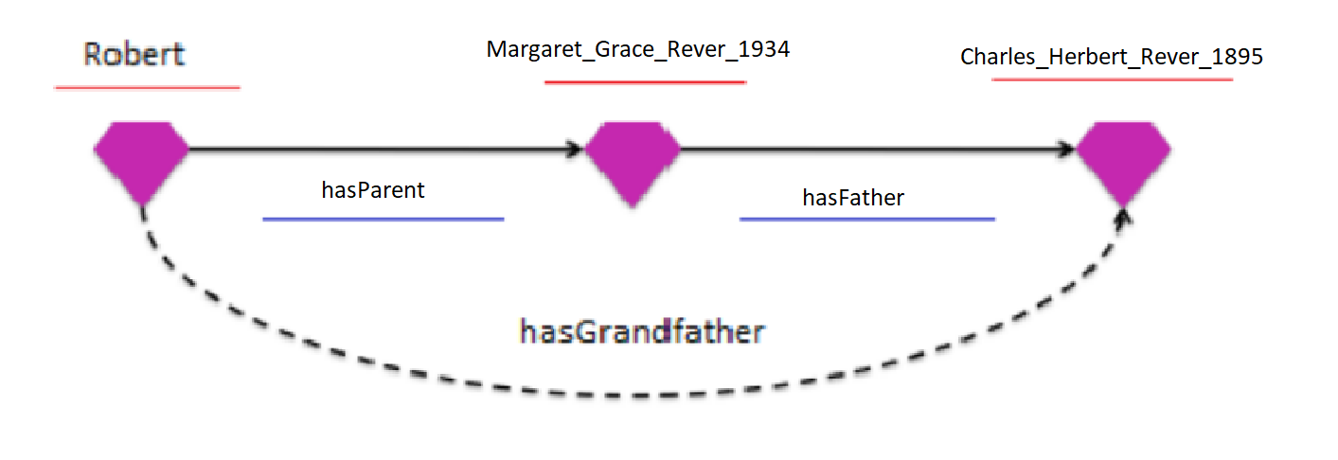

1. Con esta query se entregan 9 instancias como resultado, significando así que William tiene 9 nietos, o en otras palabras, hay 9 personas que tienen a William como abuelo.

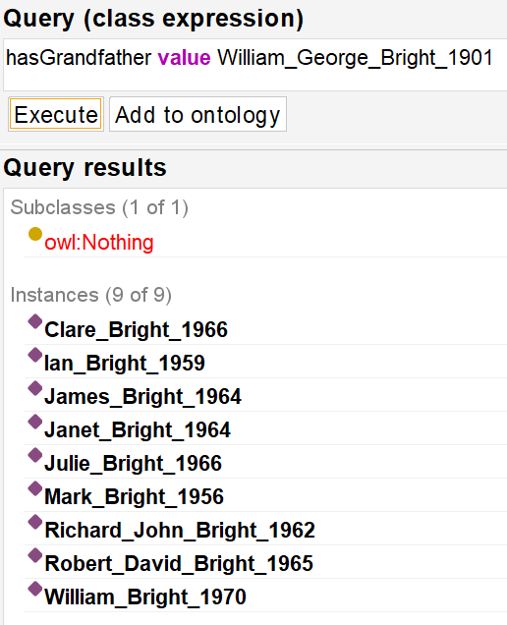

Tarea 5:

Al agregar la restricción de equivalencia donde se dice que Man y Woman son Personas se infiere inmediatamente que son subclases de Person.

Tarea 6:

Al encender el razonador y ejecutar las querys se encuentra esta cantidad de instancias:

Person: 31

Man: 10

Woman: 10

Se puede ver que hay 11 instancias que no pertenecen a la clase Man ni Woman, esto se puede explicar gracias a que esas 11 personas no son ni padre ni madre, y esta es la única forma en la que hasta ahora se puede inferir el sexo de una persona.

Todos aquellos individuos named que no aparecen como instancias de Person son instancias sin ninguna propiedad mediante la cual se pueda inferir nada. En términos de la ontología, son elementos que no tienen ni padre, ni madre, ni ancestros, ni descendientes, con lo cual no se puede inferir si es o no de la clase Person.

Tarea 7:

La inconsistencia aparece al indicar que la instancia sex1, que ya se estableció era del tipo Sex, tiene un ancestro. La propiedad hasAncestor, al ser subpropiedad de hasRelation implica que esta instancia también tiene la propiedad hasRelation, la cual al ser simétrica tiene como dominio y rango la clase Person, implicando que la instancia sex1 también debe ser del tipo Person. En este punto es que se genera la inconsistencia, ya que por dos caminos diferentes se llega a la conclusión que la instancia sex1 debe ser del tipo Person y Sex, lo cual es imposible ya que estas clases son disjuntas.